Ngày soạn:

TIẾT 27: NÓI VÀ NGHE
(TRÌNH BÀY Ý KIẾN VỀ MỘT VẤN ĐỀ TRONG ĐỜI SỐNG GIA ĐÌNH)

I. MỤC TIÊU BÀI HỌC
1. Năng lực:
a. Năng lực đặc thù- Phát hiện ra những vấn đề trong đời sống gia đình cần được quan tâm và chia sẻ ý kiến
- Trình bày được suy nghĩ, ý kiến cá nhân về vấn đề trong đời sống gia đình ở ngôi thứ nhất
b. Năng lực chung
- Rèn năng lực nêu vấn đề, giải quyết vấn đề.
- Kỹ năng giao tiếp, kỹ năng hợp tác giữa các thành viên khi hoạt động nhóm.
2. Phẩm chất:
- Ý thức tự giác, tích cực trong học tập.
- Qua những ví dụ thực tiễn, giáo dục lòng nhân ái, sự khoan dung, tình yêu gia đình
II. CHUẨN BỊ CỦA GIÁO VIÊN VÀ HỌC SINH
1. Giáo viên:
- Kế hoạch bài học.
- Học liệu: Đồ dùng dạy học, phiếu học tập, sơ đồ tư duy.
- Các phương tiện kỹ thuật, tranh ảnh liên quan đến chủ đề bài học.
- Bảng phân công nhiệm vụ cho học sinh hoạt động trên lớp.
- Bảng giao nhiệm vụ học tập cho học sinh ở nhà.
2. Học sinh: soạn bài theo hướng dẫn của giáo viên
III. TIẾN TRÌNH TỔ CHỨC CÁC HOẠT ĐỘNG DẠY – HỌC
Hoạt động 1: Khởi động
a) Mục tiêu: Tạo tâm thế và định hướng chú ý cho học sinh, kích thích sự tìm tòi khám phá của HS về môn học.
b) Nội dung: Trò chơi “Ai nhanh hơn”
c) Sản phẩm: Câu trả lời miệng của HS
d) Tổ chức hoạt động:
B1: Chuyển giao nhiệm vụ học tập:
(1) GV tổ chức cho HS chơi trò chơi “Ai nhanh hơn?”
- Luật chơi:
+ Có 5 câu hỏi điền khuyết để hoàn thành câu tục ngữ
+ 8 nhóm trả lời vào bảng nhóm
+ Thời gian trả lời sau khi đọc xong câu hỏi là 15s
+ Mỗi câu trả lời đúng được 1 điểm
- Bộ câu hỏi:
+ Con có ... như nhà có ...
+ Con hư tại ..., cháu hư tại ...
+ Một giọt ... ... hơn ao ... ...
+ Thuận ... thuận ... , tát ... ... cũng cạn.
+ Thương cho ... cho ... , ghét cho ... cho ...
(2) GV hỏi: Những câu tục ngữ trên nói về chủ đề gì?
B2: Thực hiện nhiệm vụ:
- HS suy nghĩ trả lời
- GV quan sát, hỗ trợ, đánh giá.
B3: Báo cáo thảo luận: HS trả lời miệng
* Dự kiến sản phẩm:
(1) 1. cha ; nóc
2. mẹ ; bà
3. máu đào ; nước lã
4. Vợ ; chồng ; biển Đông
5. Roi ; vọt ; ngọt ; bùi
(2) Gia đình
B4: Đánh giá kết quả:
- HS nhận xét, đánh giá.
- GV nhận xét.

→ Giáo viên vào bài: Qua các văn bản đọc ở bài Gõ cửa trái tim, em đã cảm nhận được YN của gia đình đối với tất cả chúng ta. Nhưng trong thực tế, đời sống gia đình còn có nhiều vấn đề khác, cả tích cực và tiêu cực, khiến chúng ta phải suy nghĩ. Trong bài học ngày hôm nay, các em sẽ cùng nhau chia sẻ về 1 vấn đề trong đời sống gia đình khiến em quan tâm và suy nghĩ nhé!

Hoạt động 2: Hình thành kiến thức
a) Mục tiêu: Trang bị cho học sinh những kiến thức mới liên quan đến tình huống/vấn đề học tập nêu ra ở hoạt động khởi động.
b) Nội dung: HS chia sẻ, thực hiện nhiệm vụ “Think – Pair - Share”:
c) Sản phẩm: Câu trả lời của HS.
d) Tổ chức thực hiện:
Tổ chức hoạt động |  | Dự kiến sản phẩm  – Nội dung cần đạt
I. Chuẩn bị bài nói
Chuyển giao nhiệm vụ học tập | (1) GV yêu cầu HS: Xác định mục đích nói và người nghe của dạng bài nói ngh “Trình bày ý kiến về một vấn đề trong đời sống gia đình”  (2) GV yêu cầu HS thực hiện nhiệm vụ “Think – Pair - Share”:  1/ Em sẽ trình bày ý kiến về vấn đề gì?  2/ Em sẽ làm những gì để chuẩn bị nội dung bài nói thật tốt?  3/ Em có thể làm gì để bài nói của mình thêm sinh động, hấp dẫn? | (1) Mục đích nói: Chia sẻ ý kiến của em về một vấn đề trong đời sống gia đình  Người nghe: Thầy cô, bạn bè, người thân và những ai quan tâm đến vấn đề em nói  (2)  1/ Lựa chọn đề tài: Mối quan hệ giữa các thành viên trong gia đình; việc chăm sóc, lắng nghe, thấu hiểu của cha mẹ đối với con cái; tình cảm, cách cư xử của con cái đối với cha mẹ; sự tôn trọng sở thích và mong muốn của từng người, những việc cần làm để gia đình trở thành một tổ ấm yêu thương;...  2/ Chuẩn bị nội dung bài nói tốt:  - Tìm thêm thông tin trong sách báo / phương tiện thông tin … để có cái nhìn toàn diện về đề tài  - Xây dựng đề cương cho bài nói gồm ba phần với nội dung ngắn gọn, rõ ràng:  + Giới thiệu về người nói + đề tài  + Biểu hiện của vấn đề + Nêu tác động của vấn đề với các vấn đề đối với các thành viên trong gia đình + Trình bày mong muốn + Cách giải quyết vấn đề  + Chào, cảm ơn, xin góp ý  3/ Giúp bài nói thêm sinh động, hấp dẫn:  - Chuẩn bị tranh ảnh, bài hát, đồ vật … về gia đình để minh họa cho bài viết  - Tập luyện thật kĩ ở nhà (một mình / nhóm) và kết hợp body language  ⇒ Trước khi nói  - Lựa chọn đề tài, nội dung nói.  - Tìm ý, lập ý cho bài nói.  - Chuẩn bị thêm tranh ảnh, bài hát, … để bài viết sinh động  - Tập luyện.
Thực hiện nhiệm vụ | - HS thực hiện nhiệm vụ  + Think: HS làm việc cá nhân  + Pair: Chia sẻ với bạn cùng bàn  + Share: Chia sẻ với cả lớp  - GV quan sát, hỗ trợ
Báo cáo thảo luận | Đại diện nhóm trình bày
Đánh giá kết quả | - Học sinh nhận xét, bổ sung, đánh giá  - Giáo viên nhận xét, đánh giá
II. Trình bày bài nói
Chuyển giao nhiệm vụ học tập | GV hỏi: Theo em, khi trình bày bài nói, người nói cần có những lưu ý / nhiệm vụ gì? | - Người nói:  - + Trình bày bài nói theo dàn ý đã chuẩn bị  - Chú ý không sa vào liệt kê bằng chứng / kể chuyện  - + Liên hệ với bản thân để bài viết thêm sinh động  - + Nhấn mạnh vào cách ứng xử thích hợp mà em đã lựa chọn  - + Trình bày to, rõ ràng, phong thái tự tin, đĩnh đạc...
Thực hiện nhiệm vụ | HS suy nghĩ câu trả lời (HĐ cá nhân)
Báo cáo thảo luận | HS xung phong trả lời câu hỏi
Đánh giá kết quả | - HS nhận xét, bổ sung  - GV nhận xét, chốt kiến thức
III. Trao đổi về bài nói
Chuyển giao nhiệm vụ học tập | GV hỏi: Người nghe sẽ có nhiệm vụ gì? | - Người nghe  + Lắng nghe  + Nhận xét theo kĩ thuật 3 – 2 – 1  + Chấm điểm theo bảng tiêu chí
Thực hiện nhiệm vụ | HS suy nghĩ trả lời
Báo cáo thảo luận | HS trình bày ý kiến cá nhân
Đánh giá kết quả | - HS nhận xét, bổ sung  - GV nhận xét, cho điểm, chốt kiến thức

Hoạt động 3: Luyện tập
a) Mục tiêu: Củng cố kiến thức qua phần luyện nói
b) Nội dung: Luyện nói trước nhóm, trước lớp
c) Sản phẩm: Phần luyện nói của HS
d) Tổ chức hoạt động:
B1: Chuyển giao nhiệm vụ học tập:
GV yêu cầu HS xem lại đề cương và thực hành luyện nói theo các bước
B2: Thực hiện nhiệm vụ:
- Xem lại đề cương đã chuẩn bị ở nhà trong 2’
- Luyện nói theo cặp trong 10’
- Đại diện luyện nói trong 8’
- Nhận xét, trao đổi trong 5’
B3: Báo cáo thảo luận: HS nói theo các bước
B4: Đánh giá kết quả:
- HS đánh giá lẫn nhau về video trải nghiệm của mình trên Facebook của lớp.
- Giáo viên nhận xét đánh giá.

Hoạt động 4: Vận dụng
a) Mục tiêu: Vận dụng được các kiến thức, kĩ năng trong cuộc sống tương tự tình huống/vấn đề đã học.
b) Nội dung: Áp dụng phương pháp học tập trong nội dung cụ thể
c) Sản phẩm: video của HS
d) Tổ chức hoạt động:
B1: Chuyển giao nhiệm vụ học tập:
- GV yêu cầu HS: HS Thực hành nói tại nhà: Quay video chia sẻ ý kiến về 1 vấn đề trong đời sống gia đình và up lên Facebook / Tiktok …
B2: Thực hiện nhiệm vụ:
- HS thực hành nói và quay tại nhà dựa trên những góp ý và đánh giá của GV và các bạn trong lớp.
- GV hỗ trợ (nếu cần)
B3: Báo cáo thảo luận:
- HS trình bày cá nhân.
- HS gửi link video để chia sẻ với cô và các bạn trong lớp.
B4: Đánh giá kết quả:
- HS đánh giá lẫn nhau
- Giáo viên nhận xét đánh giá.
* GV giao nhiệm vụ về nhà:
- HS học bài.
- HS hoàn thành bài tập.
- Đọc và chuẩn bị chủ điểm 3 “Yêu thương và chia sẻ”

Ngày soạn:

Tiết 28 + 29 + 30: ĐỌC VĂN BẢN “CÔ BÉ BÁN DIÊM” – An-đec-xen
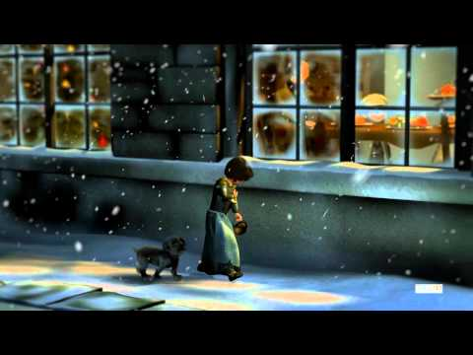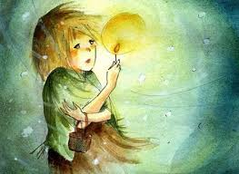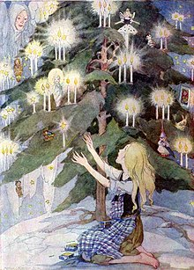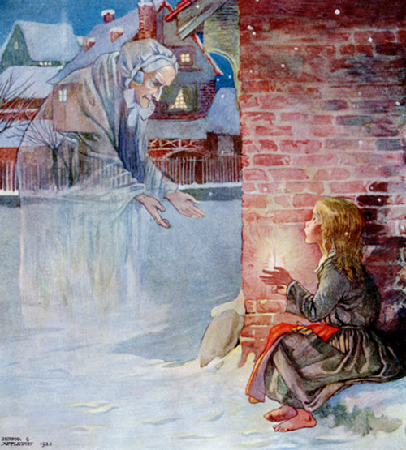

I. YÊU CẦU CẦN ĐẠT
1. Năng lực
a. Năng lực chung:
- Năng lực tự học các tác phẩm văn tự sự nước ngoài
- Năng lực giải quyết vấn đề liên quan đến nội dung của các văn bản tự sự nước ngoài
- Năng lực sáng tạo trong nghệ thuật khi phân tích một vấn đề trong tác phẩm
- Năng lực sử dụng ngôn ngữ trong quá trình cảm nhận một số chi tiết, hình ảnh tiêu biểu
- Thu thập kiến thức xã hội có liên quan đến các tác phẩm văn tự sự nước ngoài
- Tự lập, tự tin, có tinh thần vượt khó khi tìm tòi về các tác phẩm văn tự sự nước ngoài
- Có trách nhiệm với bản thân, gia đình, cộng đồng, môi trường tự nhiên,...
+ Có ý thức công dân, có lối sống lành mạnh;
+ Có tinh thần đấu tranh với những quan điểm sống thiếu lành mạnh, trái đạo lý.
b. Năng lực chuyên biệt:
- Năng lực thu thập thông tin liên quan đến văn bản Cô bé bán diêm.
- Năng lực trình bày suy nghĩ, cảm nhận của cá nhân về văn bản Cô bé bán diêm.
- Năng lực hợp tác khi trao đổi, thảo luận về thành tựu nội dung, nghệ thuật, ý nghĩa của văn bản.
- Năng lực phân tích, so sánh đặc điểm nghệ thuật của văn bản với các văn bản có cùng chủ đề.
2. Phẩm chất
- Giáo dục tình cảm yêu thương trân trọng con người.
- Giáo dục cho học sinh có nhận thức, hành động đúng, có trách nhiệm trong cuộc sống.
- Giáo dục cho học sinh lòng yêu quê hương, trân trọng, biết ơn những người đi trước.
II. CHUẨN BỊ CỦA GIÁO VIÊN VÀ HỌC SINH
1. Giáo viên:
- Kế hoạch bài học.
- Học liệu: Đồ dùng dạy học, phiếu học tập, sơ đồ tư duy.
- Các phương tiện kỹ thuật, tranh ảnh liên quan đến chủ đề bài học.
- Bảng phân công nhiệm vụ cho học sinh hoạt động trên lớp.
- Bảng giao nhiệm vụ học tập cho học sinh ở nhà.
2. Học sinh:
- SGK, SBT Ngữ văn 6 tập một, soạn bài.
- Thực hiện nhiệm vụ mà GV giao cho.
III. TỔ CHỨC HOẠT ĐỘNG DẠY – HỌC

Hoạt động 1: Khởi động
a) Mục tiêu:
- Tạo hứng thú, tâm thế cho học sinh; tạo tình huống/vấn đề học tập nhằm huy động kiến thức, kinh nghiệm hiện có của học sinh và nhu cầu tìm hiểu kiến thức mới liên quan đến tình huống/vấn đề học tập.
- Nêu và phân biệt được các yếu tố miêu tả nhân vật trong truyện kể
b) Nội dung:
- Tổ chức cho HS hát tập thể về chủ đề “Thiếu nhi”.
- Tổ chức cho HS chơi trò ghép nối
c) Sản phẩm:
- Bản hòa ca của HS
- Phần ghép nối của HS
d) Tổ chức thực hiện:
B1: Chuyển giao nhiệm vụ: GV cho HS nghe đoạn nhạc và yêu cầu HS hát theo lời bài hát “Thiếu nhi thế giới liên hoan”
? Sau khi hát xong em cảm nhận gì về giai điệu bài hát em vừa hát?
B2: Thực hiện nhiệm vụ:
- HS chú ý lắng nghe và hát theo lời bài hát.
- GV quan sát và cổ vũ cho HS.
B3: Báo cáo thảo luận:
- HS trình bày cá nhân.
- GV nghe HS trình bày.
B4: Đánh giá kết quả
- Học sinh nhận xét, bổ sung, đánh giá
- Giáo viên nhận xét, đánh giá
Kết nối vào hoạt động hình thành kiến thức mới: “Vui liên hoan, thiếu nhi thế giới. Ta ca hát vang lên niềm vui. Ca vang lên vang lên tay nắm tay qua biển núi, trông tương lai tươi sáng tiến lên theo nhịp đời, vang khúc ca yêu đời"... Giai điệu bài hát quả thật rất tươi vui, khỏe khoắn thể hiện niềm yêu đời, yêu cuộc sống tươi đẹp của trẻ em... Đúng vậy, trẻ em là những mầm non hồn nhiên, đáng yêu và luôn xứng đáng được yêu thương, nâng niu, trân trọng. Tuy nhiên, có một nghịch lí là không phải tất cả những đứa trẻ sinh ra đều được sống trong yêu thương. Điển hình cô bé bán diêm trong tác phẩm cùng tên của nhà văn Đan Mạch An đéc xen mà ngày hôm nay chúng ta sẽ học. Trước khi đi vào tìm hiểu văn bản, chúng ta sẽ cùng nhau tìm hiểu về các yếu tố miêu tả nhân vật trong truyện kể nhé!

Hoạt động 2: Hình thành kiến thức mới

Tổ chức hoạt động |  | Dự kiến sản phẩm – Nội dung cần đạt
Chuyển giao nhiệm vụ | - GV yêu cầu HS đọc phần “Tri thức ngữ văn” trong SGK và thi ghép nối:  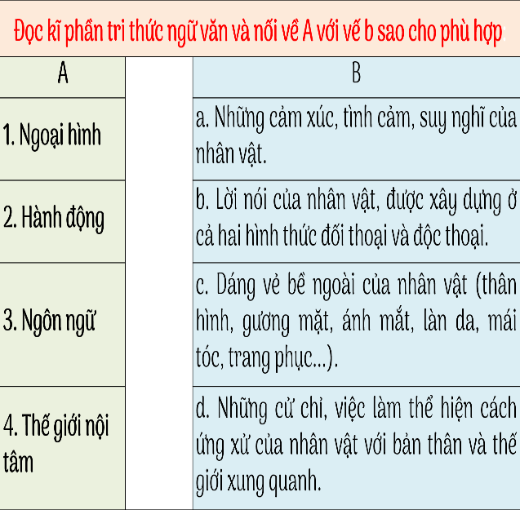  - HS: Tiếp nhận | * Miêu tả nhân vật trong truyện kể:  - Ngoại hình: dáng vẻ bề ngoài của nhân vật (thân hình, gương mặt, ánh mắt, làn da, mái tóc, trang phục...).  - Hành động: những cử chỉ, việc làm thể hiện cách ứng xử của nhân vật với bản thân và thế giới xung quanh.  - Ngôn ngữ: lời nói của nhân vật, được xây dựng ở cả hai hình thức đối thoại và độc thoại.  - Thế giới nội tâm: những cảm xúc, tình cảm, suy nghĩ của nhân vật.
Thực hiện nhiệm vụ | - HS nghiên cứu SGK và thông tin có liên quan  - Làm việc theo nhóm và ghi kết quả vào bảng (Số + Chữ cái. VD:1a ; 2b ; 3c ; 4d)  - GV quan sát, hỗ trợ.
Báo cáo thảo luận | - HS giơ đáp án xem ai nhanh và đúng hơn  - GV quan sát  - Dự kiến đáp án: 1c ; 2d ; 3b ; 4a
Đánh giá kết quả | - Học sinh nhận xét, bổ sung, đánh giá chéo  - Giáo viên nhận xét, đánh giá
GV chuyển ý: Trong truyện kể nhân vật được miêu tả thông qua ngoại hình, hành động, ngôn ngữ và thế giới nội tâm... Từ đó người đọc dễ dàng hiểu và cảm thông tới nhân vật. Và cũng từ đây dụng ý của tác giả được khơi sáng đó là tình yêu thương và sự sẻ chia. Vậy văn bản “Cô bé bán diêm” của An-đéc-xen có làm toát lên được những đặc điểm này không? Ta cùng nhau đi nghiên cứu văn bản này...

- ĐỌC HIỂU VĂN BẢN “CÔ BÉ BÁN DIÊM”
a) Mục tiêu: Trang bị cho học sinh những kiến thức mới liên quan đến tình huống/vấn đề học tập nêu ra ở hoạt động khởi động.
b) Nội dung:
HS đọc hiểu văn bản thống qua các phần như sau:
I. Tìm hiểu chung
1. Đọc, chú thích, tóm tắt
2. Tác giả
3. Tác phẩm
II. Tìm hiểu chi tiết
1. Cảnh ngộ của em bé bán diêm
2. Những lần quẹt diêm và mông tưởng của em bé.
3. Cái chết của em bé bán diêm.
III. Tổng kết
1. Nội dung – Ý nghĩa: 2. Nghệ thuật
c) Sản phẩm: Câu trả lời miệng và câu trả lời trong PHT của cá nhân HS / nhóm
d) Tổ chức hoạt động:
- Tìm hiểu chung
Tổ chức hoạt động | Dự kiến sản phẩm – Nội dung cần đạt
 | I. Tìm hiểu chung  1. Đọc, chú thích, tóm tắt  a. Đọc, chú thích  - Đọc: Giọng chậm, cảm thông, cố gắng phân biệt những cảnh thực và ảo ảnh trong từng lần cô bé quẹt diêm.  - Chú thích: Gia sản, trường xuân, phuốc sét, thịnh soạn, lãnh đạm, cây thông Nô - en, chí nghĩa, ảo ảnh.  b. Tóm tắt:  Truyện kể về một em bé mồ côi mẹ phải đi bán diêm trong đêm giao thừa rét buốt, không bán được diêm em chẳng dám về nhà vì sợ bố đánh, đành ngồi nép vào góc tường, liên tục quẹt diêm để sưởi ấm. Hết một bao diêm thì em bé đã chết cóng trong giấc mơ cùng bà nội lên trời. Sáng hôm sau – ngày đầu năm, mọi người qua đường vẫn thản nhiên nhìn cảnh tượng thương tâm ấy.
  Chuyển giao nhiệm vụ | 1/ GV yêu cầu HS đọc văn bản (Đọc chậm, giọng cảm thông, cố gắng phân biệt những cảnh thực và ảo ảnh trong từng lần cô bé quẹt diêm.) và giải thích những chú thích: Gia sản, trường xuân, phuốc sét, thịnh soạn, lãnh đạm, cây thông Nô - en, chí nghĩa, ảo ảnh.  2/ GV yêu cầu HS tóm tắt văn bản bằng cách sắp xếp các sự việc chính mà GV đưa ra:  a. Em quẹt tất cả các que diêm để níu giữ bà ở lại. Bà và em cùng bay lên trời.  b. Nhìn thấy những ánh đèn cửa sổ, trong phố sực mùi ngỗng quay, em nhớ về khoảng thời gian lúc trước: Khi bà còn sống, em được đón giao thừa ở nhà.  c. Em quẹt que diêm thứ ba, trước mắt bỗng có một cây thông Nô-en được trang trí lộng lẫy. Em định đưa tay với lấy thì cây thông biến mất.  d. Em quẹt que diêm nữa vào tường, hình ảnh bà xuất hiện. Em van xin bà ở lại và đưa em đi những rồi khi que diêm tắt, bà cũng biến mất.  e. Em không dám về nhà vì nếu không bán được diêm hay không ai bố thí cho xu nào thì nhất định cha em sẽ đánh em.  f. Sáng hôm sau, người ta thấy bên đường có một cô bé đã chết với đôi má hồng và nụ cười mỉm.  g. Em quẹt que diêm tiếp theo, bức tường như tấm rèm, em có thể nhìn thấy vào tận trong nhà, trước mắt có cả bàn tiệc thịnh soạn. Que diêm lại tắt, trước mắt lại là bức tường lạnh lẽo.  h. Đêm giao thừa, trời rét mướt. Một cô bé bán diêm nhà nghèo, mồ coi mẹ, chân đất, bụng đói dò dẫm trong bóng tối đi bán diêm.  k. Em đánh liều quẹt một que diêm, tưởng như đang ngồi trước lò sưởi. Nhưng rồi que diêm tắt, em bần thần.
  Thực hiện nhiệm vụ | - HS tiếp nhận các yêu cầu  - GV quan sát, hỗ trợ.
  Báo cáo thảo luận | - HS đọc văn bản và giải thích các chú thích + Tóm tắt văn bản bằng cách sắp xếp các ý  - GV nghe HS trình bày.  - Dự kiến đáp án:  Sắp xếp các sự việc theo trình tự thời gian: h-b-e-k-g-c-d-a-f.
  Đánh giá kết quả | - Học sinh nhận xét, bổ sung, đánh giá lẫn nhau  - Giáo viên nhận xét, đánh giá
 | 2. Tác giả  a/ Cuộc đời: An-đéc-xen (1805- 1875) là nhà văn Đan Mạch, nổi tiếng với loại truyện kể cho trẻ em...  b/ Sự nghiệp  - Phong cách: nhân văn, hư ảo, thơ mộng, thông minh, vui vẻ, đáng yêu  - Tổng số có tới 168 truyện  - Các tác phẩm nổi tiếng: Bầy chim thiên nga, Nàng công chúa và hạt đậu, Nàng tiên cá, Bộ quần áo mới của hoàng đế...  3. Tác phẩm  a/ Xuất xứ: Được in trong tập truyện “Truyện cổ An-đéc-xen”  b/ Thể loại, PTBĐ, Ngôi kể:  - Thể loại: truyện ngắn  - PTBĐ: Tự sự, miêu tả, biểu cảm  - Ngôi kể: Ngôi thứ 3  c/ Nhân vật chính: Cô bé bán diêm  d/ Bố cục:  - P1: Từ đầu … “bàn tay em đã cứng đờ ra”: Hoàn cảnh của cô bé bán diêm  - P 2: Tiếp … “Họ đã về chầu Thượng đế”: Các lần quẹt diêm và những mộng tưởng của cô bé  - P 3: Còn lại: Cái chết của Cô bé bán diêm  Bố cục 3 phần mạch lạc, hợp lý; Phần 2 là trọng tâm  Kể theo trình tự thời gian và sự việc. Cách kể phổ biến của truyện cổ tích.
  Chuyển giao nhiệm vụ | GV yêu cầu HS nêu những nét khái quát về tác giả và tác phẩm (Xuất xứ, thể loại, PTBĐ, nhân vật chính, bố cục)
  Thực hiện nhiệm vụ | - HS tiếp nhận yêu cầu  - GV quan sát, hỗ trợ.
  Báo cáo thảo luận | - HS trả lời miệng các câu hỏi của GV  - GV nghe HS trình bày.  - Dự kiến đáp án:  * Tác giả  a/ Cuộc đời: An-đéc-xen (1805- 1875) là nhà văn Đan Mạch, nổi tiếng với loại truyện kể cho trẻ em...  b/ Sự nghiệp  - Phong cách: nhân văn, hư ảo, thơ mộng, thông minh, vui vẻ, đáng yêu  - Tổng số có tới 168 truyện  - Các tác phẩm nổi tiếng: Bầy chim thiên nga, Nàng công chúa và hạt đậu, Nàng tiên cá, Bộ quần áo mới của hoàng đế...  * Tác phẩm  a/ Xuất xứ: Được in trong tập truyện “Truyện cổ An-đéc-xen”  b/ Thể loại, PTBĐ, Ngôi kể:  - Thể loại: truyện ngắn  - PTBĐ: Tự sự, miêu tả, biểu cảm  - Ngôi kể: Ngôi thứ 3  c/ Nhân vật chính: Cô bé bán diêm  d/ Bố cục:  - P1: Từ đầu … bàn tay em đã cứng đờ ra (Hoàn cảnh của cô bé bán diêm).  - P 2: Tiếp … Họ đã về chầu Thượng đế (Những lần quẹt diêm và những mộng tưởng của cô bé).  - P 3: Còn lại (Cái chết của Cô bé bán diêm).  => Phần 2 là trọng tâm
  Đánh giá kết quả | - Học sinh nhận xét, bổ sung, đánh giá lẫn nhau  - Giáo viên nhận xét, đánh giá
GV mở rộng thêm: Truyện cổ An-đéc-xen đã từng đi qua biết bao tuổi thơ của con người. Nó gợi lên cho người đọc trí tưởng tượng phong phú, đồng thời cũng gửi gắm trong đó nhiều thông điệp của tác giả. Không ai có thể quên những ánh lửa diêm nhỏ nhoi bùng lên giữa đêm giao thừa giá rét gắn với một thế giới mộng tưởng thật đẹp của cô bé nghèo khổ trong "Cô bé bán diêm" cùng một kết thúc buồn nhưng nhẹ nhàng, giàu tình người.
 | II. Đọc - hiểu văn bản  1. Cảnh ngộ của em bé bán diêm  a/ Cảnh ngộ:  - Mồ côi mẹ, gia sản tiêu tán sau khi bà mất  - Bố nghiện rượu, hay đánh đập, chửi rủa em  - Cô đơn, đói rét, phải bán diêm trong đêm giao thừa  b/ Ngoại hình:  Cô bé đầu trần (bông tuyết bám đầy trên tóc), chân đất (chân đỏ ửng lên rồi tím bầm lại), cầm giỏ diêm  c/ Hành động, ứng xử:  - Dò dẫm trong bóng tối.  - Ngồi trong xó xỉnh lạnh lẽo trú rét  - Không bán được diêm không về vì sợ bố đánh  - Nhớ về quá khứ Quẹt diêm sưởi ấm  d/ Các hình ảnh đối lập  - Quá khứ (được yêu thương, ở nơi ấm áp) > < Hiện tại (đau khổ, sống tối tăm, lạnh lẽo)  - Sự đầy đủ, sung túc, thái độ thờ ơ, lãnh đạm của mọi người, khung cảnh rực rỡ đêm giao thừa >< Cảnh ngộ đáng thương, thiếu thốn vật chất và tinh thần của cô bé  → Làm nổi bật hiện thực khốc liệt, tình cảnh hết sức tội nghiệp của cô bé  Tác động đến lòng trắc ẩn của độc giả
  Chuyển giao nhiệm vụ | - GV yêu cầu HS đọc thầm lại bài, thảo luận nhóm (4 người 1 nhóm), hoàn thiện PHT sau:  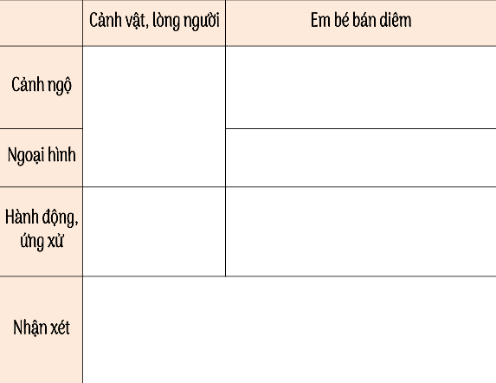
  Thực hiện nhiệm vụ | HS: Tiếp nhận yêu cầu: Đọc thầm bài Hoàn thiện phiếu
  Báo cáo thảo luận | - HS trình bày câu trả lời của nhóm  - Dự kiến sản phẩm:  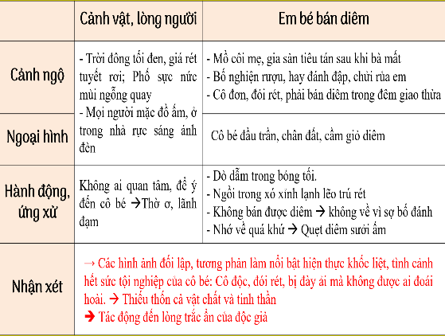
  Đánh giá kết quả | - HS: Nhận xét, bổ sung, đánh giá lẫn nhau  - GV: Nhận xét, đánh giá
GV mở rộng: Ở các nước Bắc Âu như Đan Mạch vào dịp mùa đông, thời tiết rất lạnh, có khi xuống tới âm vài chục độ C. Nước từ trên trời tuôn xuống gặp không khí lạnh đến tê người, đóng thành tuyế. Tuyết rơi dày đặc.. Đêm 30 Tết là ngày cuối cùng của năm. Giây phút gần đến giao thừa là thời điểm cuối cùng của ngày đặc biệt cuối năm. Em bé đã đói rét suốt một năm trời. Vào thời điểm ấy, cái đói, cái rét dường như tích tụ lại, nhu cầu vè vật chất, tình cảm lên đến cao độ, dường như đã vượt quá xa sức chịu đựng mỏng manh của em bé tội nghiệp. Thời tiết ấy, thời điểm ấy gợi cho ta nghĩ tới cảnh sum họp ấm cúng, vui vẻ hạnh phúc trong gia đình. Song thân phận của em bé bán diêm không được sống trong niềm vui, hạnh phúc ấy...

 | 2. Những lần quẹt diêm và mộng tưởng của cô bé  - Quẹt 5 lần: 4 lần đầu: quẹt 1 que; lần cuối: cả bao.  * Những lần quẹt diêm và ý nghĩa:  - Lần 1: “Ngồi trước lò sưởi lửa cháy vui mắt toả hơi nóng dịu dàng.” Vì em đang rét, muốn được sưởi ấm.  - Lần 2: “Bàn ăn, đồ quý giá, ngỗng quay…” Vì em đang đói, muốn ăn (gần 12 giờ đêm rồi).  - Lần 3: “Cây thông Noel, ngọn nến sáng rực, lấp lánh…” Em bé muốn được đón niềm vui, hi vọng vào năm mới.  - Lần 4: “Thấy bà nội hiện về đang mỉm cười với em” Khao khát tình yêu thương  - Lần 5: “Em quẹt tất cả những que diêm còn lại trong bao” Níu giữ bà Khát khao cháy bỏng về 1 cuộc sống tốt đẹp hạnh phúc.  * Các mộng tưởng diễn ra theo trình tự hợp lý (phù hợp với tâm lí tuổi thơ và hoàn cảnh thực tế của em)  - Mong được ấm no (Lần 1 – 2)  - Mong được xum vầy, hạnh phúc bên gia đình (Lần 3)  - Mong được vui chơi, sống trong tình yêu thương (Lần 4-5)
  Chuyển giao nhiệm vụ | (1) GV hỏi HS: Em hãy đọc VB và cho biết có mấy lần em bé quẹt diêm? Sự khác biệt giữa các lần quẹt diêm là gì?  (2) Phát PHT số 2 và yêu cầu HS làm việc theo nhóm:  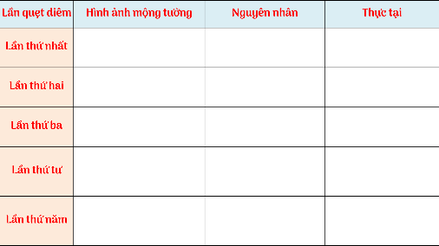  (3) Em hãy nhận xét về trình tự xuất hiện các mộng tưởng. Theo em, có thể thay đổi trình tự đó được không?
  Thực hiện nhiệm vụ | (1) Đọc lướt văn bản, trả lời cá nhân  (2) HS cùng thảo luận nhóm và hoàn thiện PHT  (3) Theo dõi bảng chốt của GV và nhận xét
  Báo cáo thảo luận | - Câu 1 và 3, cá nhân HS trả lời  - Câu 2: Đại diện các nhóm xung phong trả lời  - GV nghe HS trả lời và cho điểm  - Dự kiến đáp án:  (1) 5 lần quẹt diêm, lần 1 ; 2 ; 3 ; 4 : Quẹt 1 que ; Lần 5: Quẹt cả bao  (2)  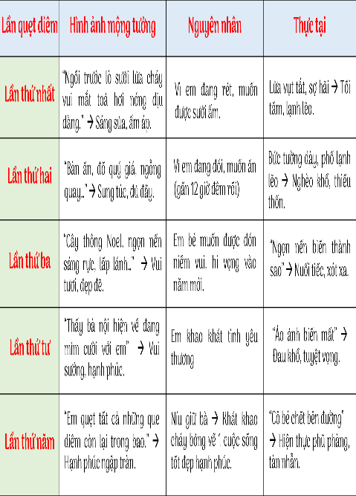  (3) Các mộng tưởng của em bé diễn ra lần lượt theo thứ tự hợp lí (phù hợp với tâm lí tuổi thơ và hoàn cảnh thực tế của em)  - Mong được ấm no (Lần 1 – 2)  - Mong được xum vầy, hạnh phúc bên gia đình (Lần 3)  - Mong được vui chơi, sống trong tình yêu thương (Lần 4-5)
  Đánh giá kết quả | - HS: Nhận xét, bổ sung, đánh giá lẫn nhau  - GV: Nhận xét, đánh giá
GV chuyển ý: An-đéc-xen đã tạo nên điều kỳ diệu từ thực tế đắng cay, đem đến cho con người những gì tốt đẹp 5 lần quẹt diêm là 5 lần thực tại và ảo ảnh xen kẽ, nối tiếp, vụt hiện, vụt biến gợi lên hình ảnh cô bé đẹp hồn nhiên, đáng thương. Chuyện gì sẽ tiếp tục xảy ra.
 | 3. Cái chết của em bé  - Chi tiết miêu tả: "đôi má hồng và đôi môi đang mỉm cười".  → Cái chết không bi lụy mà được miêu tả rất đẹp  → Cái chết của người được toại nguyện.  - Nguyên nhân: Đói, rét, sự tàn nhân của cha, sự vô cảm của mọi người  - Tình cảm của tác giả:  + Cảm thông, xót xa cho thân phận cô bé.  + Ca ngợi vẻ đẹp, khát vọng, mơ ước trong tâm hồn của cô bé.  + Lên án sự thờ ơ, lãnh đạm của con người trong xã hội.  - Thông điệp: Con người phải biết yêu thương đùm bọc nhau + Quan tâm đến trẻ em
  Chuyển giao nhiệm vụ | - GV yêu cầu HS đọc phần cuối và trả lời câu hỏi sau theo kĩ thuật THINK – PAIR – SHARE :  1. Tác giả miêu tả cái chết của em bé qua chi tiết nào? Em có cảm nhận gì về hình ảnh đó?  2. Theo em, nguyên nhân khiến cô bé bán diêm chết là gì? Sau khi chết, cô bé có được lên Thiên đường cùng bà không, hay đó chỉ là mộng tưởng?  3. Kết thúc của truyện có hậu hay không? Từ đây em nhận thấy tình cảm gì của tác giả đối với em bán diêm?  4. Theo em, thông điệp mà tác giả muốn gửi gắm qua câu chuyện này là gì?  - HS: Tiếp nhận
  Thực hiện nhiệm vụ | - HS đọc phần cuối và tìm câu trả lời.  + THINK: Tìm và suy nghĩ câu trả lời (Cá nhân)  + PAIR: Chia sẻ với bạn cùng bàn  - GV quan sát, hỗ trợ.
  Báo cáo thảo luận | - SHARE: HS chia sẻ với cả lớp  - GV nghe HS trình bày.  - Dự kiến sản phẩm:  1.  - Chi tiết miêu tả: "đôi má hồng và đôi môi đang mỉm cười".  → Nhận xét: Cái chết được miêu tả rất đẹp, cái chết của một người được toại nguyện.  2.  - Nguyên nhân cái chết: Đói, rét, sự tàn nhân của cha, sự vô cảm của mọi người Đó vừa là cái chết thương tâm, vừa là một cách để em bé giải thoát khỏi cuộc sống khổ ải.  Thiên đường có Chúa và bà của em là những hình ảnh siêu nhiên, mang tính chất niềm tin, có thể có, có thể không.  3.  - Về mặt lý tưởng, kết truyện vẫn có hậu.  - Về mặt thực tế, kết truyện mang phần bi kịch.  Đây là sự kết hợp độc đáo trong cách viết kết truyện của nhà văn.  4. Thông điệp: Con người phải biết yêu thương đùm bọc nhau + Quan tâm đến trẻ em
  Đánh giá kết quả | - HS: Nhận xét, bổ sung, đánh giá lẫn nhau  - GV: Nhận xét, đánh giá
GV chuyển ý: Kết thúc câu chuyện là hình ảnh "ngày mồng một đầu năm hiện lên trên thi thể em bé ngồi giữa những bao diêm". Không ai biết được điều gì đã thực sự xảy ra trong đêm đông hôm đó. Một cái kết buồn trong lòng người đọc nhưng lại là niềm hạnh phúc bé nhỏ của em bé bán diêm bất hạnh. Thông qua câu chuyện, nhà văn đã gửi gắm một thông điệp nhỏ tới toàn thể nhân loại: thông điệp về tình người. Còn đó ngoài kia biết bao trẻ em lang thang cơ nhỡ đang cần chúng ta dang rộng cánh tay giúp đỡ. Các em thực sự cần được quan tâm, yêu thương và bảo vệ.
(3) Tổng kết
a) Mục tiêu: Khái quát được nội dung, nghệ thuật và ý nghĩa của văn bản
b) Nội dung: HS đọc lại kiến thức + Tham gia hoạt động “Cây trí tuệ”
c) Sản phẩm: Câu trả lời trên bảng của HS
d) Tổ chức hoạt động:
Chuyển giao nhiệm vụ | GV: Tổ chức cho HS khái quát lại nội dung và nghệ thuật của bài trên “Cây trí tuệ” | III. Tổng kết  1. Nghệ thuật:  - Miêu tả rõ nét cảnh ngộ và nỗi khổ cực của em bé bằng những chi tiết, hình ảnh đối lập.  - Sắp xếp trình tự sự việc nhằm khắc học tâm lí em bé trong cảnh ngộ bất hạnh.  - Sáng tạo trong cách kể chuyện.  2. Nội dung:  - Văn bản kể về số phận bất hạnh của em bé bán diêm đáng thương.  3. Ý nghĩa:  - Truyện thể hiện niềm thương cảm sâu sắc của nhà văn đối với những số phận bất hạnh
Thực hiện nhiệm vụ | HS: Tiếp nhận yêu cầu:  + Đọc lại kiến thức vừa học  + Viết những từ khóa/ Câu ngắn khái quát lại nội dung, ý nghĩa và nghệ thuật của bài vào giấy note hình lá cây
Báo cáo thảo luận | HS: Dán phần viết của mình lên cây trí tuệ  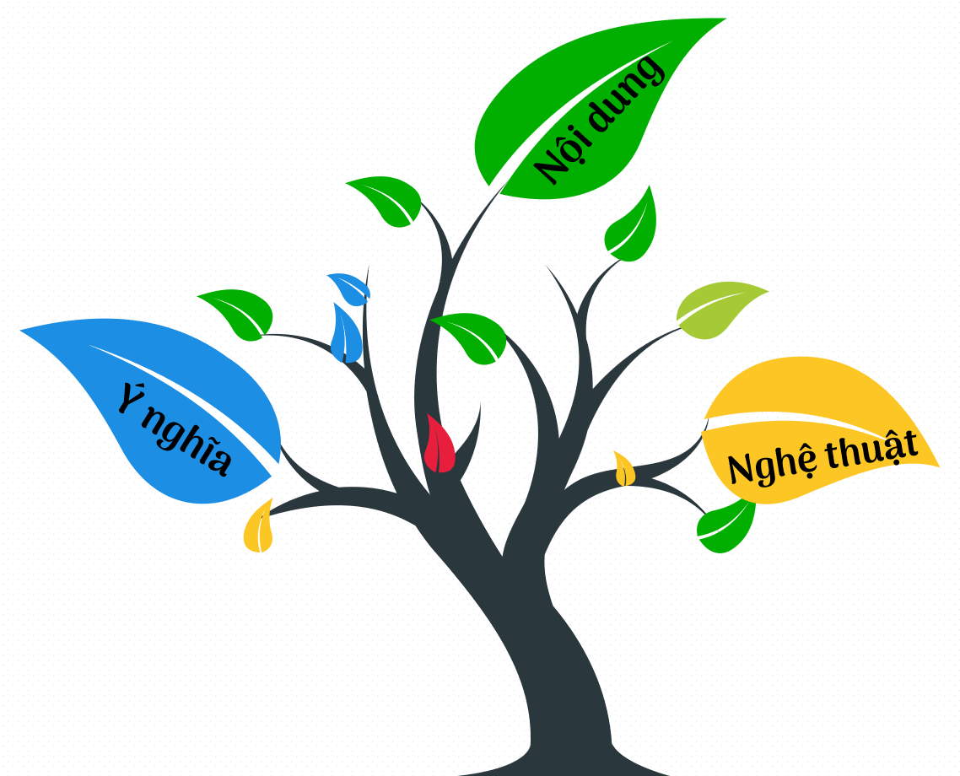
Đánh giá kết quả | - HS: Nhận xét, bổ sung, đánh giá lẫn nhau  - GV: Nhận xét, đánh giá, chốt kiến thức

Hoạt động 3: Luyện tập
a) Mục tiêu: Củng cố kiến thức về văn bản
b) Nội dung: Sử dụng SGK, kiến thức đã học để chơi trò ”Mua diêm”
c) Sản phẩm: Câu trả lời miệng của HS
d) Tổ chức hoạt động:

Chuyển giao nhiệm vụ | - GV tổ chức cho HS chơi trò chơi ”Mua diêm” gồm các câu hỏi trắc nghiệm liên quan đến nội dung bài học  - GV chuẩn bị 10 hộp nhỏ tượng trưng cho 10 hộp diêm (Nếu trang trí vỏ như hộp diêm càng tốt) Bên trong là: kẹo / đồ dùng học tập để thưởng cho HS  - Trả lời đúng 1 câu được 1 bao diêm  Câu 1: Andersen là nhà văn nước nào?  A. Đan Mạch B. Thụy Sĩ  C. Pháp D. Thụy Điển  Câu 2: Nhận định nào nói đúng nhất về tính chất của truyện “Cô bé bán diêm”?  A. Cô bé bán diêm là một truyện ngắn có hậu  B. Cô bé bán diêm là một truyện cổ tích có hậu  C. Cô bé bán diêm là một truyện cổ tích thần kỳ  D. Cô bé bán diêm là một truyện ngắn có tính bi kịch  Câu 3: Nhận định nào nói đúng nhất nội dung của truyện “Cô bé bán diêm”?  A. Kể về số phận bất hạnh của một em bé nghèo phải đi bán diêm cả vào đêm giao thừa  B. Gián tiếp nói lên bộ mặt của xã hội nơi cô bé bán diêm sống, đó là sự thờ ơ, lãnh đạm trước hoàn cảnh khó khăn của con người  C. Thể hiện niềm thương cảm của nhà văn với những em bé nghèo khổ và những người có hoàn cảnh khó khăn  D. Cả 3 đáp án trên đều đúng  Câu 4: Hoàn cảnh của cô bé bán diêm có gì đặc biệt?  A. Cô có một hoàn cảnh nghèo khó  B. Cô luôn bị người cha hành hạ, đánh đập  C. Cô phải sống cô đơn, thiếu tình cảm  D. Cả 3 đáp án trên đều đúng  Câu 5: Trong văn bản Cô bé bán diêm, các mộng tưởng của cô bé bán diêm mất đi khi nào?  A. Khi bà nội em hiện ra  B. Khi các que diêm tắt  C. Khi em nghĩ đến những việc sẽ bị cha mắng  D. Khi trời sắp sáng  Câu 6: Ý nghĩa mộng tưởng cuối của CBBD (quẹt hết diêm trong bao để níu giữ bà và về chầu Thượng đế cùng bà) là gì?  A. Vì em đang đói  B. Em bé muốn được đón niềm vui, hi vọng vào năm mới.  C. Khao khát tình thương của bà trao cho.  D. Vì em đang rét, muốn được sưởi ấm.  Câu 7: Thái độ của mọi người khi nhìn thấy thi thể của CBBD bên những tàn diêm cho thấy điều gì?  A. Mọi người không biết vì sao cô bé bán diêm lại chết  B. Sự thông cảm của mọi người trước cái chết của cô bé bán diêm  C. Sự xót xa của mọi người trước cái chết của cô bé bán diêm  D. Mọi người không hiểu điều kỳ diệu mà cô bé bán diêm khao khát  Câu 8: Từ “lãnh đạm” được sử dụng trong văn bản có nghĩa là gì?  A. Không biểu hiện tình cảm, tỏ ra không quan tâm đến  B. Không có tình cảm yêu mến, quý trọng  C. Không có cảm giác hứng thú khi nhìn thấy  D. Tỏ ra căm ghét và khinh thường  Câu 9: Sự thông cảm, tình thương yêu của nhà văn dành cho cô bé bán diêm được thể hiện qua việc miêu tả những chi tiết nào trong tác phẩm?  A. Miêu tả thi thể em bé với đôi má hồng và đôi môi đang mỉm cười.  B. Miêu tả cảnh hai bà cháu cùng bay lên trời.  C. Miêu tả các mộng tưởng ở mỗi lần quẹt diêm.  D. Cả A, B, C  Câu 10: Thông qua câu chuyện nhà văn đã gửi đến mọi người bức thông điệp gì?  A. Hãy mua đồ ủng hộ người khó khăn  B. Hãy yêu thương và dành cho trẻ em một cuộc sống bình yên và hạnh phúc.  C. Cha mẹ không nên bắt con cái ra ngoài kiếm tiền  D. Các em bé hãy cứ mộng mơ vì điều đó hợp với lứa tuổi
Thực hiện nhiệm vụ | HS trả lời miệng và nhận quà
Báo cáo thảo luận | - GV quan sát, hỗ trợ  - Dự kiến sản phẩm:  1A ; 2D ; 3D ; 4D ; 5B ; 6C ; 7D ; 8A ; 9D ; 10B
Đánh giá kết quả | - HS: Nhận xét, bổ sung, đánh giá lẫn nhau  - GV: Nhận xét, đánh giá, chốt kiến thức

HOẠT ĐỘNG 4: VẬN DỤNG
a) Mục tiêu: Phát hiện các tình huống thực tiễn và vận dụng được các kiến thức, kĩ năng trong cuộc sống tương tự tình huống/vấn đề đã học.
b) Nội dung: Trả lời câu hỏi + Viết thư / đoạn văn / đoạn kịch
c) Sản phẩm: Câu trả lời + Kịch bản / đoạn thư / đoạn văn của HS
d) Tổ chức hoạt động:
Chuyển giao nhiệm vụ | (1) GV đặt vấn đề: Hiện nay còn rất nhiều những hoàn cảnh éo le như em bé bán diêm trong truyện. Hãy lấy ví dụ và cho biết xã hội ta đã có những tổ chức, hành động nào giúp đỡ cho các em có hoàn cảnh khó khăn? Bản thân em đã tham gia hoạt động nhân đạo nào chưa?  (2) Giao BTVN: HS chọn 1 trong 3 đề sau:  - Viết 1 bức thư ngắn gửi tác giả An-đéc-xen, nói lên suy nghĩ của em sau khi đọc xong truyện “Cô bé bán diêm”.  - Tưởng tượng rằng em có mặt lúc cô bé đang bán diêm/ lúc cô bé chết, em sẽ nói gì? Làm gì? Viết một đoạn kịch ngắn diễn tả cảnh lúc đó.  - Viết 1 đoạn văn ngắn, thay đổi cái kết khác cho câu chuyện
Thực hiện nhiệm vụ | (1) HS chia sẻ tại lớp:  (2) HS chọn 1 trong 3 đề, làm ở nhà
Báo cáo thảo luận | (1) HS trả lời miệng:  XH ngày nay nhiều em bé gặp h/c éo le bất hạnh lang thang phải tự kiếm sống (nhặt rác, đánh giày...) Có những bàn tay nhân ái, những tổ chức từ thiện nhận bảo trợ nuôi dưỡng tạo cho các em học tập văn hoá, học nghề để các em có c/s hp (Các làng trẻ em: làng SOS, hoa phượng, các mẹ nhận nuôi dưỡng các con...)  GV bổ sung: Theo số liệu của Tổ chức Y tế Thế giới (WHO). Ở Việt Nam hiện còn 44.600 trẻ dưới 6 tuổi mắc bệnh Tim bẩm sinh, trong đó có 60% hộ nghèo và cận nghèo. Mỗi năm tại Việt Nam có từ 8.000-10.000 trẻ vừa sinh ra bị bệnh tim bẩm sinh. Trong đó, có 50% số trẻ bị bệnh tim bẩm sinh rất nặng cần được phẫu thuật ngay. Chương trình sẽ phẫu thuật cho 3.000 em nhỏ bị bệnh bẩm sinh và thực hiện khám sàng lọc bệnh tim 30.000 trẻ em nghèo toàn quốc.  (Theo dân trí.com)  (3) Nộp bài vào buổi học hôm sau, GV sẽ gọi 3 bạn bất kì của 3 đề đọc bài của mình
Đánh giá kết quả | HS nhận xét, đánh giá lẫn nhau  GV nhận xét, đánh giá

Có thể em chưa biết?
1. Cuộc đời
Hans Christian Andersen (2 tháng 4 năm 1805 – 4 tháng 8 năm 1875; tiếng Việt thường viết là Han-xơ Crít-xtian An-đéc-xen) là nhà văn người Đan Mạch chuyên viết truyện cổ tích cho thiếu nhi. Trong tiếng Đan Mạch, tên ông thường được viết là H.CAndersen.
Cha của Andersen luôn tin rằng ông có thể có mối quan hệ với dòng dõi quý tộc và theo như một nhà thông thái ở Hans Christian Andersen Center, bà nội của ông từng nói rằng gia đình của họ từng là thuộc giai cấp trên trong xã hội^{[1]} Tuy nhiên, những cuộc nghiên cứu chứng tỏ rằng những câu chuyện trên là vô căn cứ^{[1][2]}. Gia đình ông có những mối liên hệ với quý tộc Đan Mạch, nhưng đó chỉ là quan hệ về công việc. Tuy nhiên, có thuyết cho rằng Andersen là một đứa con bất hợp pháp của người trong hoàng tộc còn lại ở Đan Mạch.^{[1]}, một sự thật ủng hộ cho thuyết này là vua Đan Mạch đã ưu ái Andersen khi ông còn trẻ tuổi và đã trả các khoản tiền học phí cho ông. Nhà văn Rolf Dorset khẳng định rằng điều đó cũng không chứng minh được đó là khoản thừa kế của Andersen.
Andersen đã biểu lộ trí thông minh và óc tưởng tượng tuyệt vời của mình khi còn là một cậu bé, tính cách đó được nuôi dưỡng bởi sự nuông chiều của cha mẹ và sự mê tín của mẹ ông. Ông thường tự làm cho mình các món đồ chơi, may áo cho các con rối và đọc tất cả các vở kịch, hầu hết là những vở kịch của William Shakespeare và của Ludvig Holberg. Trong suốt thời thơ ấu, ông có một tình yêu nồng nhiệt đối với văn học. Ông được biết đến vì thuộc làu các vở kịch của Shakespeare và tự trình diễn các vở kịch bằng những con rối gỗ. Ông cũng có hứng thú với nghệ thuật nói đùa, và hỗ trợ trong việc đề xướng ra hội những người thích đùa giữa những người bạn của ông.
Năm 1816, cha ông qua đời và cậu bé phải tự đi kiếm sống. Ông làm thợ học dệt vải và cả thợ may, sau đó thì vào làm trong nhà máy thuốc lá. Năm 14 tuổi, Andersen chuyển tới Copenhagen (tiếng Đan Mạch: København) tìm việc làm diễn viên trong các nhà hát. Ông có chất giọng cao và đã được kết nạp vào Nhà hát Hoàng gia Đan Mạch. Sự nghiệp này kết thúc nhanh chóng khi ông vỡ giọng. Một người bạn đã khuyên ông làm thơ. Từ đó, Andersen chuyển hẳn sang viết văn.
May mắn, ông đã vô tình gặp được vua Frederik VI của Đan Mạch. Nhà vua rất thích cậu bé kỳ lạ này và đã gửi ông vào một trường học La tinh ở Slagelse.^{[3]}. Trước khi được nhận vào trường học, Andersen đã thành công trong việc xuất bản câu chuyện đầu tiên của ông – The Ghost at Palnatoke's Grave (Bóng ma ở ngôi mộ Palnatoke) vào năm 1822. Mặc dù là một học sinh chậm tiến (có lẽ là không học được) và không thích thú với việc học, Andersen học ở cả Slagelse và ở một trường ở Helsingør cho tới năm 1827^{[4]}. Andersen sau này đã tả những năm tại Slagelse và Helsingør là những năm đen tối nhất trong cuộc đời vì bị hành hạ khi sống trọ tại nhà người thầy và vì ở cùng các bạn cùng lớp lớn tuổi hơn.

2. Sự nghiệp văn học

Năm 1829, nhà hát kịch hoàng gia đã diễn vở nhạc kịch Kjærlighed paa Nicolai Taarn eller Hvad siger Parterret (Tình yêu ở tháp nhà thờ thánh Nicolas) của Andersen. Những năm tiếp theo, ông lại tiếp tục thành công với các vở diễn và câu chuyện của mình. Ông đã đi chu du khắp châu Âu, qua Đức, Thụy Sĩ, Pháp, Ý... nhưng vẫn giữ được niềm đam mê văn học trong suốt cuộc đời mình. Năm 1831, nhiều tác phẩm tiểu thuyết của ông đã được phát hành. Khi đi chu du, Andersen đã gặp được rất nhiều người nổi tiếng đương thời như Victor Hugo, Heinrich Heine, Honoré de Balzac, Alexandre Dumas cha và cả nhà văn Charles Dickens.
Cảm giác khác biệt, thường kết thúc trong nỗi đau, là một chủ đề quán xuyến thường tái diễn trong công việc của ông. Chuyện này được cho là do cuộc sống nghèo khổ trước kia, tính giản dị và đặc biệt là trong sự thiếu thốn về đời sống tình dục và lãng mạn. Giới tính của ông gây ít nhiều tranh cãi và được bao gồm trong phần sau.
Tuy nhiên, sự hấp dẫn của Andersen lại nằm ở thể loại truyện cổ tích. Năm 1835, ông bắt đầu sáng tác truyện kể nhan đề Chuyện kể cho trẻ em tại Ý. Từ đó, hầu như mỗi năm Andersen cho ra đời một truyện. Ấn bản thứ ba của truyện cổ Andersen, được xuất bản năm 1837, đã mang đến nhiều tác phẩm cổ tích nổi tiếng nhất của ông như "Nàng tiên cá", "Bộ quần áo mới của hoàng đế", "Chú vịt con xấu xí"... Phong cách sáng tác: giản dị đan xen giữa mộng tưởng và hiện thực.

Ngày soạn:
TIẾT 31: Thực hành Tiếng Việt (CDT)

Thời lượng: 1 tiết

I. YÊU CẦUCẦN ĐẠT
1. Năng lực:
a. Năng lực đặc thù:
- Tự chủ và tự học, giao tiếp, hợp tác, giải quyết vấn đề sáng tạo,...
- Nhận biết và phân tích được cụm danh từ.
- Nhật biết và phân tích được tác dụng của việc mở rộng thành phần chính của câu bằng cụm từ
- Biết cách mở rộng thành phần chính của câu bằng cụm danh từ.
b. Năng lực chung:
- Tự chủ và tự học, giao tiếp, hợp tác, giải quyết vấn đề sáng tạo,...
2. Phẩm chất:
- Có ý thức vận dụng kiến thức vào giao tiếp và tạo lập văn bản.
II. CHUẨN BỊ CỦA GIÁO VIÊN VÀ HỌC SINH
  - Giáo viên:
- Thiết bị dạy học: máy chiếu, micro, bảng, phấn.
- Học liệu: Phiếu học tập
  - Học sinh : Chuẩn bị bài theo yêu cầu của giáo viên

III. TỔ CHỨC CÁC HOẠT ĐỘNG DẠY VÀ HỌC
1. HOẠT ĐỘNG: KHỞI ĐỘNG
a. Mục tiêu: Tạo sự hứng thú cho học sinh + Định hướng vào bài mới
b. Nội dung: Tổ chức cho HS trò chơi « Tiếp sức »
c. Sản phẩm: Câu trả lời của HS.
d. Tổ chức hoạt động:
B1: Chuyển giao nhiệm vụ:
(1) GV chia lớp thành 3 nhóm, tổ chức cho HS chơi trò chơi “Tiếp sức”: Tìm các danh từ chỉ người?
(2) GV chọn 1 danh từ mà HS tìm được, yêu cầu: Hãy tìm các từ ngữ có thể kết hợp phía trước và phía sau danh từ đó?
B2: Thực hiện nhiệm vụ
- HS tiến nhận nhiệm vụ
- Trong thời gian 2’, nhóm nào tìm được nhiều và chính xác sẽ chiến thắng
B3: Báo cáo thảo luận : HS Xung phong trả lời câu hỏi
B4: Đánh giá kết quả:
- Học sinh nhận xét, bổ sung, đánh giá
- Giáo viên nhận xét, đánh giá
GV dẫn dắt: Những cụm từ được tạo ra là cụm danh từ.Vậy thành phần chính của câu có thể là từ và có thể là một cụm từ. Trong buổi Thực hành tiếng Việt hôm nay, chúng ta sẽ cùng tìm hiểu kiến thức về cụm danh từ...

HOẠT ĐỘNG 2: HÌNH THÀNH KIẾN THỨC

a. Mục tiêu: Trang bị cho học sinh những kiến thức mới liên quan đến tình huống/vấn đề học tập nêu ra ở hoạt động khởi động.
b. Nội dung: HS sử dụng SGK, chắt lọc kiến thức để tiến hành trả lời câu hỏi.
c. Sản phẩm: Câu trả lời của HS.
d. Tổ chức hoạt động:
Tổ chức hoạt động |  | Dự kiến sản phẩm – Nội dung cần đạt
Chuyển giao nhiệm vụ | - GV yêu cầu HS đọc 2 ví dụ + làm PHT(2) Sau khi HS trình bày xong PHT số 2  - GV sẽ đưa ra kết luận + Hỏi: Những cụm từ trên là cụm danh từ, vậy theo em, như thế nào là CDT, CDT có đặc điểm gì? | I. Tác dụng mở rộng thành phần chính của câu bằng cụm từ.  1. Ví dụ  2. Kết luận  Khi sử dụng cụm từ để mở rộng thành phần câu sẽ mang lại tác dụng: Làm cho những thông tin về đặc điểm, mức độ, thời gian, địa điểm... của sự vật, hiện tượng trở nên cụ thể hơn
Thực hiện nhiệm vụ | - HS Đọc phần tri thức tiếng Việt (Khung màu hồng) – sgk tr 66  - Hoàn thiện PHT theo nhóm đôi
 | 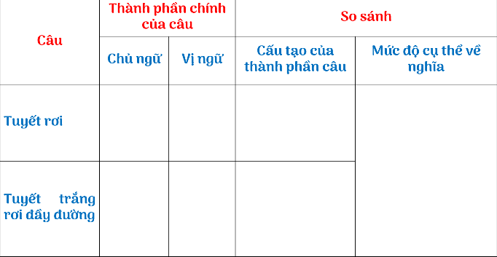
Báo cáo thảo luận | - HS xung phong trả lời câu hỏi  - Dự kiến đáp án:  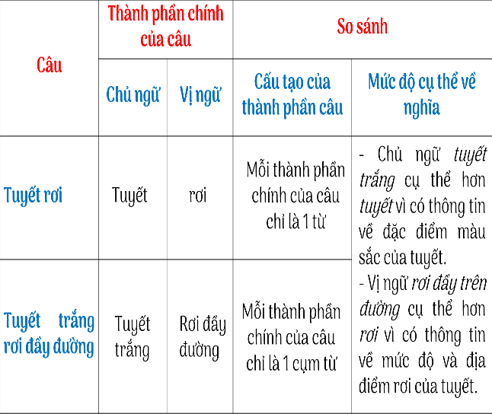
Đánh giá kết quả | - Học sinh nhận xét, bổ sung, đánh giá  - Giáo viên nhận xét, đánh giá

GV bổ sung: Trong tiếng Việt ta hay gặp các cụm từ loại như cụm danh từ, cụm động từ, cụm tính từ, cụm chủ - vị...cũng tham gia mở rộng thành phần câu. Vậy cụm danh từ là cụm từ như thế nào? Cậu tạo của cụm danh từ gồm những thành phần gì? Ý nghĩa của các thành phần trong cụm danh từ là gì? Ta cùng nhau tìm hiểu phần tiếp theo....
Tổ chức hoạt động |  | Dự kiến sản phẩm – Mục tiêu cần đạt
Chuyển giao nhiệm vụ | (1) GV yêu cầu HS đọc 2 ví dụ + làm PHT số 2:
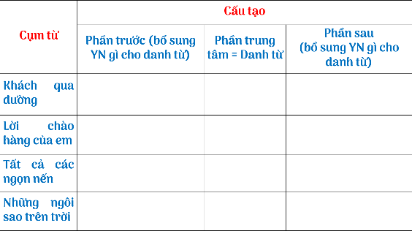
(2) Sau khi HS trình bày xong PHT số 2, GV sẽ đưa ra kết luận
+ Hỏi: Những cụm từ trên là cụm danh từ, vậy theo em, như thế nào là CDT, CDT có đặc điểm gì?
Thực hiện nhiệm vụ | (1) HS đọc ví dụ và hoàn thiện PHT theo nhóm đôi  (2) Trả lời câu hỏi của GV
Báo cáo thảo luận | - HS xung phong trả lời câu hỏi  - Dự kiến đáp án:  (1)  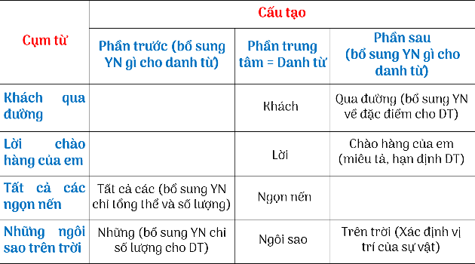  (2)  - CDT là loại tổ hợp từ do DT + 1 số từ ngữ phụ thuộc nó tạo thành.  - Đặc điểm:  + CDT có ý nghĩa đầy đủ hơn và cấu tạo phức tạp hơn một DT  + Hoạt động trong câu giống một DT | 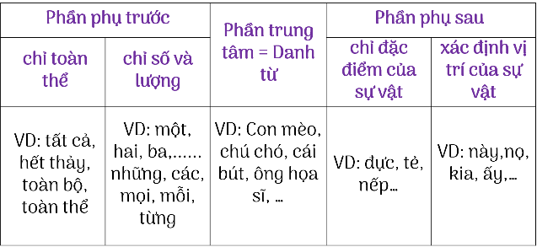
Đánh giá kết quả | - Học sinh nhận xét, bổ sung, đánh giá  - Giáo viên nhận xét, đánh giá

GV bổ sung: Từ việc phân tích ngữ liệu 1 (SGK) ta nhận thấy cụm danh từ là một tổ hợp từ do danh từ với một số từ ngữ bổ sung, phụ thuộc nó tạo thành. Cụm danh từ đẩy đủ được cấu tạo bởi 3 phần: Phần phụ trước - Phần trung tâm - Phần phụ sau.Vậy để nhận diện cụm danh từ trong đoạn văn các em thực hiện các bước sau:
- B1: Đọc kĩ ngữ liệu xác định danh từ (Ai? Cái gì? Con gì? Vật gì?....)
- B2: Từ ngữ bổ sung ý nghĩa cho DT.
- B3: Xác định PPT: là những từ chỉ số lượng và ước lượng.
- B4: Xác định PPS: Là những từ chỉ đặc điểm, vị trí, hạn định của sự vật trong thời gian và không gian.
- B5: Ghi lại cụm danh từ vừa tìm được.

3. HOẠT ĐỘNG: LUYỆN TẬP
a. Mục tiêu: Hoàn thiện kiến thức vừa chiếm lĩnh được; rèn luyện kĩ năng áp dụng kiến thức mới để giải quyết các tình huống/vấn đề trong học tập.
b. Nội dung: HS trả lời các bài tập trong sách giáo khoa qua hình thức trò chơi
c. Sản phẩm: Câu trả lời của học sinh
d. Tổ chức thực hiện:
B1: Chuyển giao nhiệm vụ
GV tổ chức trò chơi với 5 vòng chơi
Vòng 1: Trắc nghiệm trí nhớ
Câu hỏi:
1/ Cụm danh từ là gì?
A: Do nhiều danh từ hợp thành
B: Là những từ làm chủ ngữ của câu
C: Là một tập hợp những từ do DT với 1 số từ ngữ phụ thuộc nó tạo thành
D: Cả A và C đều đúng
2/ Bộ phận không thể vắng mặt trong cụm danh từ là:
A: Phần phụ trước
B: Phần trung tâm
C: Phần phụ sau
D: Tất cả 3 phần đều không thể thiếu
3/ Trong các cụm danh từ sau CDT có đầy đủ cấu trúc ba phần là:
A: Một lưỡi búa
B: Chàng trai khôi ngô, tuấn tú ấy
C: Tất cả các bạn HS lớp 6
D: Cái bút máy màu xanh
4/ Tổ hợp từ nào dưới đây là CDT?
A: Những cánh đồng lúa con gái
B: Đồng lúa
C: Đồng lúa đã chín vàng
D: Đồng lúa trải rộng mênh mông
5/ Tổ hợp từ nào dưới đây không phải là CDT?
A: Những bác nông dân
B: Một chiếc cầu
C: Viết rất đẹp
D: Những bông hoa hướng dương
Vòng 2: Nhìn hình đặt câu (có CDT)
Các hình ảnh:
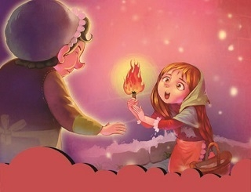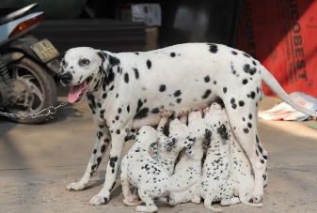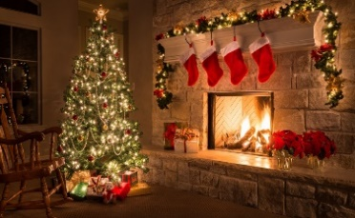
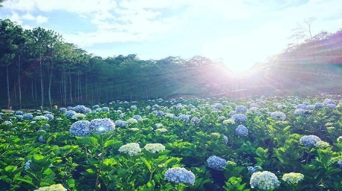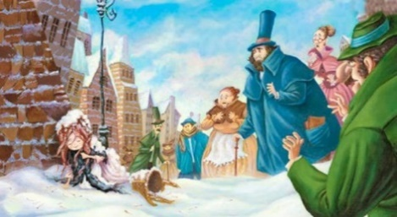
Vòng 3: Tiếp sức
Luật chơi:
- 2 nhóm thi tìm cụm danh từ có trong truyện “Cô bé bán diêm”.
- Từ danh từ trung tâm hãy tạo ra 3 cụm danh từ khác?
Ví dụ:
Cụm danh từ: Tất cả những que diêm còn lại trong bao
Danh từ trung tâm: que diêm
Tạo ra ba cụm danh từ khác:
+ Những que diêm cháy sáng lấp lánh;
+ Một que diêm bị ngấm nước;
+ Rất nhiều que diêm trong hộp diêm ấy.
Vòng 4:
Nhiệm vụ: So sánh những câu văn sau đây và rút ra nhận xét về tác dụng của việc dùng cụm từ làm thành phần chính của câu
Câu hỏi:
a/ - Em bé vẫn lang thang trên đường.
- Em bé đáng thương, bụng đói rét vẫn đang lang thang trên đường.
b/ - Em gái đang dò dẫm trong đêm tối.
- Một em gái nhỏ đầu trần, chân đi đất, đang dò dẫm trong đêm tối.
Vòng 5: Về đích
Nhiệm vụ:Các câu sau có chủ ngữ là một danh từ. Hãy mở rộng chủ ngữ thành cụm danh từ
Câu hỏi:
a) Gió vẫn thổi rít vào trong nhà.
b) Lửa tỏa ra hơi nóng dịu dàng.
B2: Thực hiện nhiệm vụ
(1) HS suy nghĩ và chia sẻ với bạn cùng nhóm
(2) Viết đáp án ra bảng / nháp
B3: Báo cáo thảo luận
- Các nhóm giơ tay trả lời / giơ bảng trả lời / Dán sản phẩm ghép nối
- Dự kiến đáp án :
Vòng 1: Trắc nghiệm trí nhớ
1 – C ; 2 – B ; 3 – D ; 4 – A ; 5 – C
Vòng 2: Ghép nối
1/Hai bà cháu nhà cô bé bán diêm rất yêu thương nhau.
2/Mấy con chó đốm đang say sưa với bữa trưa của mình.
3/ Em bé quẹt diêm lần thứ 3 và 1 cây thông lớn, lộng lẫy hiện ra.
4/Những bông hoa trên cánh đồng này thật đẹp!
5/Tất cả người qua đường đều bàn nhau về cái chết của cô bé
Vòng 3: Tiếp sức
1/ Cụm danh từ: Buổi sáng lạnh lẽo ấy
Danh từ trung tâm: buổi sáng
Tạo ra ba cụm danh từ khác:
+ Buổi sáng hôm nay ;
+ Những buổi sáng nắng đẹp;
+ Một buổi sáng ấm áp.
2/ Cụm danh từ: Một em gái có đôi má hồng và đôi môi đang mỉm cười
Danh từ trung tâm: em gái
Tạo ra ba cụm danh từ khác:
+ Em gái bé nhỏ của tôi;
+ Em gái có mái tóc óng ả kia;
+ Mấy em gái váy hồng đó.
3/ … (HS tự tìm thêm)
Vòng 4: So sánh
a/ - Em bé / vẫn lang thang trên đường.
CN = DT VN
Cung cấp thông tin về chủ thể.
- Em bé đáng thương, bụng đói rét / vẫn đang lang thang ...
CN = CDT VN
Cụm danh từ có tác dụng làm rõ cảnh ngộ éo le, sự đáng thương, bất hạnh của cô bé.
b/ - Em gái / đang dò dẫm trong đêm tối.
CN = DT VN
Cung cấp thông tin về chủ thể.
- Một em gái nhỏ đầu trần, chân đi đất, / đang dò dẫm ...
CN = CDT VN
Cụm danh từ có tác dụng miêu tả rõ rệt hơn ngoại hình, tình cảnh tội nghiệp của em bé.
Vòng 5: Về đích
a/Một vài cơn gió thổi rít vào trong nhà, giấc ngủ trưa trôi qua trong tiếng gió.
b/ Một vài đốm lửa tỏa ra hơi nóng dịu dàng, xoa dịu cơn giá lạnh, đôi bàn tay không còn co ro, lạnh buốt nữa.
B4: Đánh giá kết quả
- Học sinh nhận xét, bổ sung, đánh giá
- Giáo viên nhận xét, đánh giá

- HOẠT ĐỘNG 4: VẬN DỤNG
a. Mục tiêu: HS phát hiện và giải quyết những tình huống thực tiễn có liên quan đến nội dung bài học
b. Nội dung: Sử dụng kiến thức đã học để hỏi và trả lời, trao đổi.
c. Sản phẩm: Câu trả lời của HS
d. Tổ chức thực hiện:
Chuyển giao nhiệm vụ | GV yêu cầu HS thực hiện nhiệm vụ sau (BTVN):Hãy tưởng tượng và viết đoạn văn (khoảng 5 - 7 câu) về cảnh cô bé bán diêm gặp lại người bà trên thiên đường, trong đó có ít nhất một cụm danh từ làm thành phần chính của câu?
Thực hiện nhiệm vụ | - GV gợi ý cho HS:  1. Khi gặp lại người bà của mình, khung cảnh lúc đó như thế nào?  2. Trông bà của cô bé bán diêm như thế nào?  3. Có ai khác ngoài hai bà cháu không?  4. Bà đã hỏi cô bé bán diêm những gì và cô bé bán diêm đã kể với bà điều gì?  - HS thực hiện nhiệm vụ cá nhân tại nhà  - GV quan sát, hỗ trợ.
Báo cáo thảo luận | - Nộp bài qua FB nhóm /Padlet  - Dự kiến đáp án :  Bà dắt tay cô bé bán diêm về trời. Em đã gặp được tất cả các thiên thần bé xíu, xinh xinh. Mỗi thiên thần có một đôi cánh trắng toát, mượt mà đằng sau lưng. Trên tay họ là những chiếc kèn để thổi chào mừng em. Cô bé rất háo hức. Vừa đi, em vừa nhảy chân sáo. Có lẽ lâu lắm rồi, em mới được thực sự là một đứa trẻ như bây giờ. Cổng thiên đường rộng lớn, sáng lên một màu vàng lấp lánh. Nó mở ra một vùng đất rộng mênh mông, tươi đẹp, có biết bao nhiêu là hoa. Cô bé đứng sững lại. Chưa bao giờ em thấy nơi nào tràn ngập màu sắc như thế này. Nước mắt chảy dài trên khuôn mặt em, vì quá hạnh phúc, vì xúc động. Em tiến vào trong thiên đường. Ở đây có rất nhiều người, họ vui vẻ, thân thiện. Em cảm thấy hạnh phúc vô cùng.
Đánh giá kết quả | - Học sinh nhận xét, bổ sung, đánh giá  - Giáo viên nhận xét, đánh giá, chốt
HƯỚNG DẪN TỰ HỌC
- Học bài cũ: Hoàn thành bài tập còn lại, học kiến thức nhận biết cụm danh từ và tác dung của việc dùng cum từ mở rộng thành phần chính của câu.
- Chuẩn bị bài mới: Chuẩn bị đọc văn bản “Gió lạnh đầu mùa” - Thạch Lam
1. Dự án “Thạch Lam - Cuộc đời và sự nghiệp”
2. Tìm ra cách đọc văn bản? Giải thích các từ khó: “hanh, hoả lò, vỉ buồm, vú già, áo vải thâm, đánh khăng, đánh đáo, guốc, bịu xịu, mợ”?
3. Liệt kê các sự việc chính trong truyện? Phân chia bố cục và nội dung theo bố cục?
4. Trả lời các câu hỏi SGK: Trước khi đọc và trả lời câu hỏi?

Ngày soạn :
TIẾT 32: ÔN TẬP KIỂM TRA GIỮA KÌ
I. MỤC TIÊU BÀI HỌC
1. Năng lực
a. Năng lực đặc thù
- HS trình bày, trao đổi kết quả đọc mở rộng ngay tại lớp. HS biết vận dụng hiểu biết, trải nghiệm, kỹ năng được học trong bài 1. Tôi và các bạn, bài 2. Gõ cửa trái tim, và bài 3. Yêu thương và chia sẻ để tự đọc VB mới có đặc điểm thể loại và nội dung gần gũi với các VB vừa học.
- HS nêu được nội dung cơ bản của VB vừa đọc; trình bày được một số yếu tố của truyện (cốt truyện, nhân vật, ngôi kể, lời người kể chuyện, lời nhân vật), phân tích được một số đặc điểm của nhân vật; nhận biết và bước đầu nhận xét được nét độc đáo của bài thơ thể hiện qua cách sử dụng từ ngữ, hình ảnh, biện pháp tu từ, yếu tố tự sự và miêu tả...
b. Năng lực chung
- Năng lực giao tiếp tiếng Việt: biết sử dụng hệ thống ngôn ngữ để diễn đạt ý tưởng cá nhân một cách tự tin trong từng bối cảnh và đối tượng; thể hiện được thái độ biểu cảm phù hợp với đối tượng và bối cảnh giao tiếp.
- Năng lực sáng tạo: sáng tạo trong việc sử dụng từ vựng tiếng Việt trong các tình huống khác nhau.
- Năng lực giải quyết vấn đề: thu thập và phân tích ngữ liệu, chọn phương án tối ưu và biện giải về sự chọn lựa.
- Sáng tạo: Lựa chọn các đơn vị kiến thức để viết bài văn tự sự theo yêu cầu đề bài.
2. Phẩm chất
- Những phẩm chất được gợi ra từ nội dung của VB đọc.
- Ý thức tự giác, tích cực của HS.
II. THIẾT BỊ DẠY HỌC VÀ HỌC LIỆU
1. Giáo viên:
- Kế hoạch bài học.
- Học liệu: Đồ dùng dạy học, phiếu học tập, sơ đồ tư duy.
- Các phương tiện kỹ thuật, tranh ảnh liên quan đến chủ đề bài học.
- Bảng phân công nhiệm vụ cho HS hoạt động trên lớp và bảng giao nhiệm vụ ở nhà
2. Học sinh:
- Soạn bài.
- Thực hiện nhiệm vụ mà GV giao cho.
III. TIẾN TRÌNH TỔ CHỨC HOẠT ĐỘNG DẠY HỌC:

HOẠT ĐỘNG 1: KHỞI ĐỘNG

a) Mục tiêu: Tạo hứng thú, tâm thế cho học sinh chiếm lĩnh kiến thức mới
b) Nội dung: HS chơi trò chơi
c) Sản phẩm: Phần trả lời của HS
d) Tổ chức hoạt động:
B1: Chuyển giao nhiệm vụ
- GV tổ chức trò chơi “Ai thông minh hơn Mít Đặc” bằng cách trả lời câu hỏi trắc nghiệm
Câu 1: Để miêu tả nhân vật trong truyện kể cẫn các yếu tố nào?
A. Ngoại hình.
B. Hành động & Ngôn ngữ.
C. Thế giới nội tâm.
D. Cả ba đáp án trên đều đúng.
Câu 2: Về ngoại hình của nhân vật người kể cần làm sáng tỏ điều gì?
A. Dáng vẻ bề ngoài của nhân vật (thân hình, gương mặt, ánh mắt, làn da, mái tóc, trang phục...).
B. Những cử chỉ, việc làm thể hiện cách ứng xử của nhân vật với bản thân và thế giới xung quanh.
C. Lời nói của nhân vật, được xây dựng ở cả hai hình thức đối thoại và độc thoại.
D. Những cảm xúc, tình cảm, suy nghĩ của nhân vật.
Câu 3: Trong truyện cần đưa ra yếu tố miêu tả hành động qua...
A. Dáng vẻ bề ngoài của nhân vật (thân hình, gương mặt, ánh mắt, làn da, mái tóc, trang phục...).
B. Những cử chỉ, việc làm thể hiện cách ứng xử của nhân vật với bản thân và thế giới xung quanh.
C. Lời nói của nhân vật, được xây dựng ở cả hai hình thức đối thoại và độc thoại.
D. Những cảm xúc, tình cảm, suy nghĩ của nhân vật.
Câu 4: Ngôn ngữ của nhân vật trong truyện là...
A. Dáng vẻ bề ngoài của nhân vật (thân hình, gương mặt, ánh mắt, làn da, mái tóc, trang phục...).
B. Những cử chỉ, việc làm thể hiện cách ứng xử của nhân vật với bản thân và thế giới xung quanh.
C. Lời nói của nhân vật, được xây dựng ở cả hai hình thức đối thoại và độc thoại.
D. Những cảm xúc, tình cảm, suy nghĩ của nhân vật.
Câu 5: Thế giới nội tâm của nhân vật trong truyện là những...
A. Dáng vẻ bề ngoài của nhân vật (thân hình, gương mặt, ánh mắt, làn da, mái tóc, trang phục...).
B. Những cử chỉ, việc làm thể hiện cách ứng xử của nhân vật với bản thân và thế giới xung quanh.
C. Lời nói của nhân vật, được xây dựng ở cả hai hình thức đối thoại và độc thoại.
D. Những cảm xúc, tình cảm, suy nghĩ của nhân vật.
Câu 6: Đâu không phải văn bản thuộc bài 3?
A. Con chào mào B. Sự tích hồ Gươm
C. Gió lạnh đầu mùa D. Cô bé bán diêm
Câu 7: Đâu là khái niệm đúng chỉ cốt truyện?
A. Là yếu tố quan trọng cùa truyện kể, gồm các sự kiện chinh được sắp xếp theo một trật tự nhất định: có mờ đầu, diễn biến và kết thúc.
B. Là đối tượng có hình dáng, cử chỉ, hành động, ngôn ngữ, cảm xúc, suy nghĩ,... được nhà văn khắc hoạ trong tác phẩm. Nhân vật thường lá con người nhưng cũng có thể là thần tiên, ma quỷ, con vật. đồ vật,...
C. Là nhân vật do nhà văn tạo ra để kể lại câu chuyện: Ngôi thứ nhất và ngôi thứ ba.
D. là lời nói trục tiếp cùa nhân vật (đối thoại, độc thoại), có thể được trinh bày tách riêng hoặc xen lẫn với lời người kề chuyện.
Câu 8: Nhân vật là...
A. Là yếu tố quan trọng cùa truyện kể, gồm các sự kiện chinh được sắp xếp theo một trật tự nhất định: có mờ đầu, diễn biến và kết thúc.
B. Là đối tượng có hình dáng, cử chỉ, hành động, ngôn ngữ, cảm xúc, suy nghĩ,... được nhà văn khắc hoạ trong tác phẩm. Nhân vật thường lá con người nhưng cũng có thể là thần tiên, ma quỷ, con vật. đồ vật,...
C. Là nhân vật do nhà văn tạo ra để kể lại câu chuyện: Ngôi thứ nhất và ngôi thứ ba.
D. là lời nói trục tiếp cùa nhân vật (đối thoại, độc thoại), có thể được trinh bày tách riêng hoặc xen lẫn với lời người kề chuyện.
Câu 9: Người kể chuyện là ai?
A. Là yếu tố quan trọng cùa truyện kể, gồm các sự kiện chinh được sắp xếp theo một trật tự nhất định: có mờ đầu, diễn biến và kết thúc.
B. Là đối tượng có hình dáng, cử chỉ, hành động, ngôn ngữ, cảm xúc, suy nghĩ,... được nhà văn khắc hoạ trong tác phẩm. Nhân vật thường lá con người nhưng cũng có thể là thần tiên, ma quỷ, con vật. đồ vật,...
C. Là nhân vật do nhà văn tạo ra để kể lại câu chuyện: Ngôi thứ nhất và ngôi thứ ba.
D. là lời nói trục tiếp cùa nhân vật (đối thoại, độc thoại), có thể được trinh bày tách riêng hoặc xen lẫn với lời người kề chuyện.
Câu 10: Đâu là khái niệm đúng chỉ lời kể của nhân vật trong chuyện?
A. Là yếu tố quan trọng cùa truyện kể, gồm các sự kiện chinh được sắp xếp theo một trật tự nhất định: có mờ đầu, diễn biến và kết thúc.
B. Là đối tượng có hình dáng, cử chỉ, hành động, ngôn ngữ, cảm xúc, suy nghĩ,... được nhà văn khắc hoạ trong tác phẩm. Nhân vật thường lá con người nhưng cũng có thể là thần tiên, ma quỷ, con vật. đồ vật,...
C. Là nhân vật do nhà văn tạo ra để kể lại câu chuyện: Ngôi thứ nhất và ngôi thứ ba.
D. Là lời nói trục tiếp cùa nhân vật (đối thoại, độc thoại), có thể được trinh bày tách riêng hoặc xen lẫn với lời người kề chuyện.
B2: Thực hiện nhiệm vụ
- HS chú ý quan sát clip
- GV quan sát, hỗ trợ.
B3: Báo cáo thảo luận
- HS trình bày cá nhân.
- GV nghe Hs trình bày.
- Dự kiến sản phẩm: 1 – D ; 2 – A ; 3 – B ; 4 – C ; 5 – D ; 6 – B ; 7 – A ; 8 – B ; 9 – C ; 10 - D
B4: Đánh giá kết quả
- Học sinh lắng nghe
- Giáo viên nhận xét, đánh giá

HOẠT ĐỘNG 2: TRÌNH BÀY DỰ ÁN
a) Mục tiêu: Rèn luyện kĩ năng áp dụng kiến thức mới, hướng dẫn của GV để giải quyết các tình huống/vấn đề trong học tập.
b) Nội dung: HS sử dụng các VB có cùng đặc điểm thể loại (truyện, thơ) và cùng chủ đề với các VB đã học trong những bài: bài 1. Tôi và các bạn, bài 2. Gõ cửa Trái tim, bài 3. Yêu thương và chia sẻ, chắt lọc kiến thức để tiến hành trả lời câu hỏi.
c) Sản phẩm: Dự án của HS
d) Tổ chức thực hiện:

Tổ chức hoạt động |  | Dự kiến sản phẩm – ND cần đạt
Chuyển giao nhiệm vụ | - GV yêu cầu HS hoạt động nhóm dự án “Nhà hùng biện nhí”. | I. Ôn tập kiến thức văn bản  đã học  * Bảng hệ thống kiến thức các văn bản:  - Con chào mào  - Gió lạnh đầu mùa  - Cô bé bán diêm  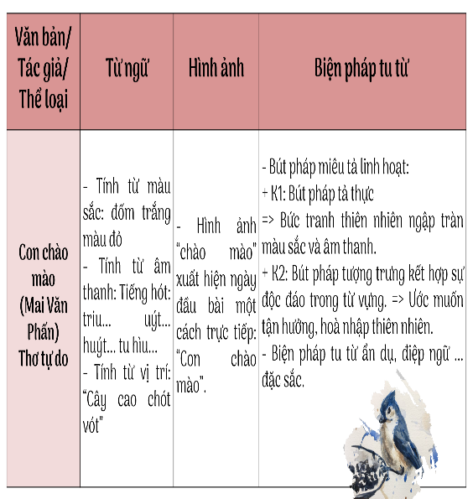  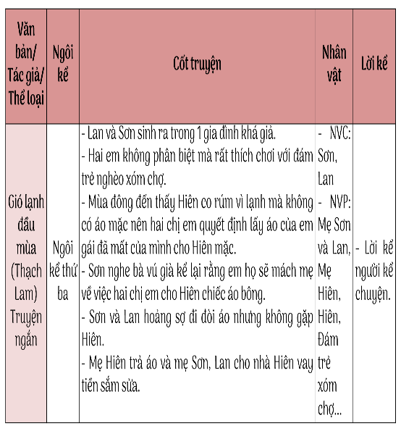  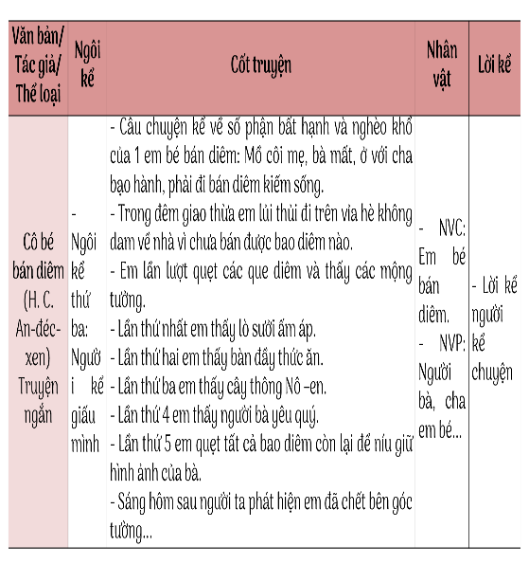
Thực hiện nhiệm vụ | - GV chia lớp thành 3 nhóm và yêu cầu: Mỗi nhóm chọn một VB có cùng đặc điểm thể loại (truyện, thơ) và cùng chủ đề với các VB đã học trong những bài trước, tiến hành đọc và trình bày nội dung và nghệ thuật của VB.  - GV gợi ý: Để hoàn thành tốt tiết học hôm nay, các em hãy đọc lại phần Tri thức ngữ văn trong các bài học trước để nắm vững về thể loại, cũng như cách phân tích các đặc điểm nghệ thuật:  1. Người kể chuyện trong VB là ai?  2. Cốt truyện? (Nêu các sự kiện chính trong câu chuyện)  3. Nhân vật (Truyện có mấy nhân vật? Nhân vật trong truyện gồm những ai?)  4. Đối với VB truyện: Tìm lời người kể chuyện và lời nhân vật (Cho biết đâu là lời người kể chuyện, đâu là lời nhân vật)  5. Đối với VB thơ: tìm và nêu cách sử dụng từ ngữ, hình ảnh, biện pháp tu từ ?  - HS thành lập nhóm dự án:  + Bầu nhóm trưởng, thư kí.  + Lên kế hoạch hoạt động dự án.  + Phân chi công việc.  + Hoàn thành sản phẩm: Trên giấy A0/ PP/ Plezi...  + Tập luyện thuyết trình.  - GV quan sát, hỗ trợ.
Báo cáo thảo luận | - Nhóm dự án cử đại diện thuyết trình sản phẩm dự án.  - Nhóm khác chú ý lắng nghe ghi lại điều thắc mắc và nhận xét bài thuyết trình của nhóm dự án.  - GV nghe HS trình bày.
Đ/ giá kết quả | - Học sinh nhận xét, bổ sung  - Giáo viên nhận xét, đánh giá

HOẠT ĐỘNG 3: LUYỆN TẬP VÀ VẬN DỤNG
a) Mục tiêu: Phát hiện các tình huống thực tiễn và vận dụng được các kiến thức, kĩ năng trong cuộc sống tương tự tình huống/vấn đề đã học.
b) Nội dung: Luyện nói: Nêu cảm nhận về một tác phẩm văn học.
c) Sản phẩm: Bài nói của HS trước lớp
d) Tổ chức hoạt động:
B1: Chuyển giao nhiệm vụ
- GV yêu cầu HS chọn 1 truyện kể mà em yêu thích (Câu chuyện ngoài các văn bản trong SGK) và thực hiện những yêu cầu sau:
+ Xác định người kể chuyện (Người kể chuyện, ngôi kể)
+ Tóm tắt cốt truyện.
+ Phân tích đặc điểm nổi bật ở nhân vật mà em yêu thích
- HS: Tiếp nhận
B2: Thực hiện nhiệm vụ
- HS hoạt động cá nhân thực hiện yêu cầu.
- GV quan sát, hỗ trợ.
B3: - HS trình bày cá nhân.
- HS gửi video vào trang Facebook của lớp để chia sẻ trải nghiệm với các bạn trong lớp.
- GV nghe HS trình bày.
- Dự kiến sản phẩm:
a) Chọn một truyện kể em yêu thích: Cô bé lọ lem
b) Xác định người kể chuyện: theo ngôi thứ ba.
c) Tóm tắt cốt truyện: Ngày xửa ngày xưa, ở vương quốc nọ có một cô gái xinh đẹp tên là Ela. Cha cô mất sớm, cô phải ở cùng bà mẹ kế độc ác cùng hai người chị cùng cha khác mẹ. Ngày ngày họ bắt cô phải làm lụng vất vả, làm những công việc bẩn thỉu như một người hầu trong nhà, trong khi các chị của cô được ăn diện xinh đẹp nhàn nhã. Do thường xuyên làm việc nặng nhọc, bịu bẩn bám đầy người, nên cô có tên gọi Lọ Lem. Một hôm Hoàng tử mở vũ hội cho phép các thiếu nữ của vương quốc tham gia, bà mẹ kế biết chuyện nên nhất quyết không cho Lọ Lem đi, bắt cô làm nhiều việc nhà. Lọ lem rất buồn và bật khóc. Thật may có bà tiên tốt bụng đã biến cô thành một thiếu nữ xinh đẹp mặc quần áo sang trọng, đi đôi dày thủy tinh. Sự xuất hiện của cô đã làm ngỡ ngàng mọi người, và gây ấn tượng mạnh với chàng Hoàng Tử.
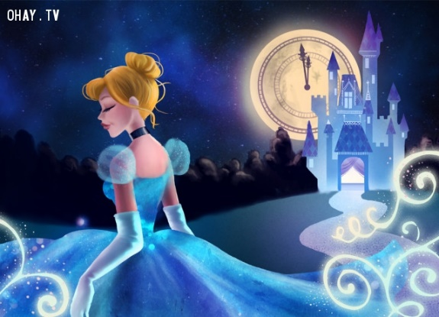
rơi mất một chiếc giày. Phải xa Lọ Lem, Hoàng tử rất buồn và sai người hầu đi khắp đất nước tìm xem cô gái nào xỏ vừa chiếc giày đó sẽ lấy làm vợ. Câu chuyện kết thúc rất đẹp khi người ta đã tìm ra Lọ Lem, và hai người lấy nhau, sống cuộc sống hạnh phúc mãi về, sau.
d) Phân tích đặc điểm nổi bật ở nhân vật mà em yêu thích.
Nàng Lọ Lem trong truyện là một cô gái xinh đẹp, dịu hiền và rất nết na. Cô nàng đã có quãng thời gian dài khổ cực để tìm tới một hạnh phúc trọn vẹn. Lọ Lem với dáng người nhỏ nhắn, dong dỏng cao. Khuôn mặt trái xoan, thanh tú nổi bật, nước da trắng hồng, mịn màng. Đôi mắt đen láy, sáng long lanh ẩn dưới hàng lông mi uốn cong tự nhiên càng làm tăng vẻ quyến rũ của đôi mắt. Hàng lông mày lá liễu dài và cong càng làm tăng vẻ tự nhiên của đôi mắt quyến rũ ấy. Chiếc mũi dọc dừa cao điểm vẻ đẹp cho khuôn mặt của nàng. Đôi môi mềm, đầy đặn, bóng như vừa được bôi một lớp son mỏng. Hàm răng trắng, đều đặn cứ lấp ló giữa hai vành môi, ẩn giấu một vẻ đẹp nền nã. Mái tóc đen, óng mượt xõa ngang vai.
B4: Đánh giá kết quả
- HS đánh giá lẫn nhau
- Giáo viên nhận xét đánh giá.

